TRƯỜNG TIỂU HỌC PHẢ LỄ
THƯ VIỆN

GIỚI THIỆU SÁCH THÁNG 10/2025
Chủ đề: Chào mừng ngày Phụ nữ Việt Nam 20/10
Tên sách: “Người mẹ”
Tác giả: Macxim Gorki
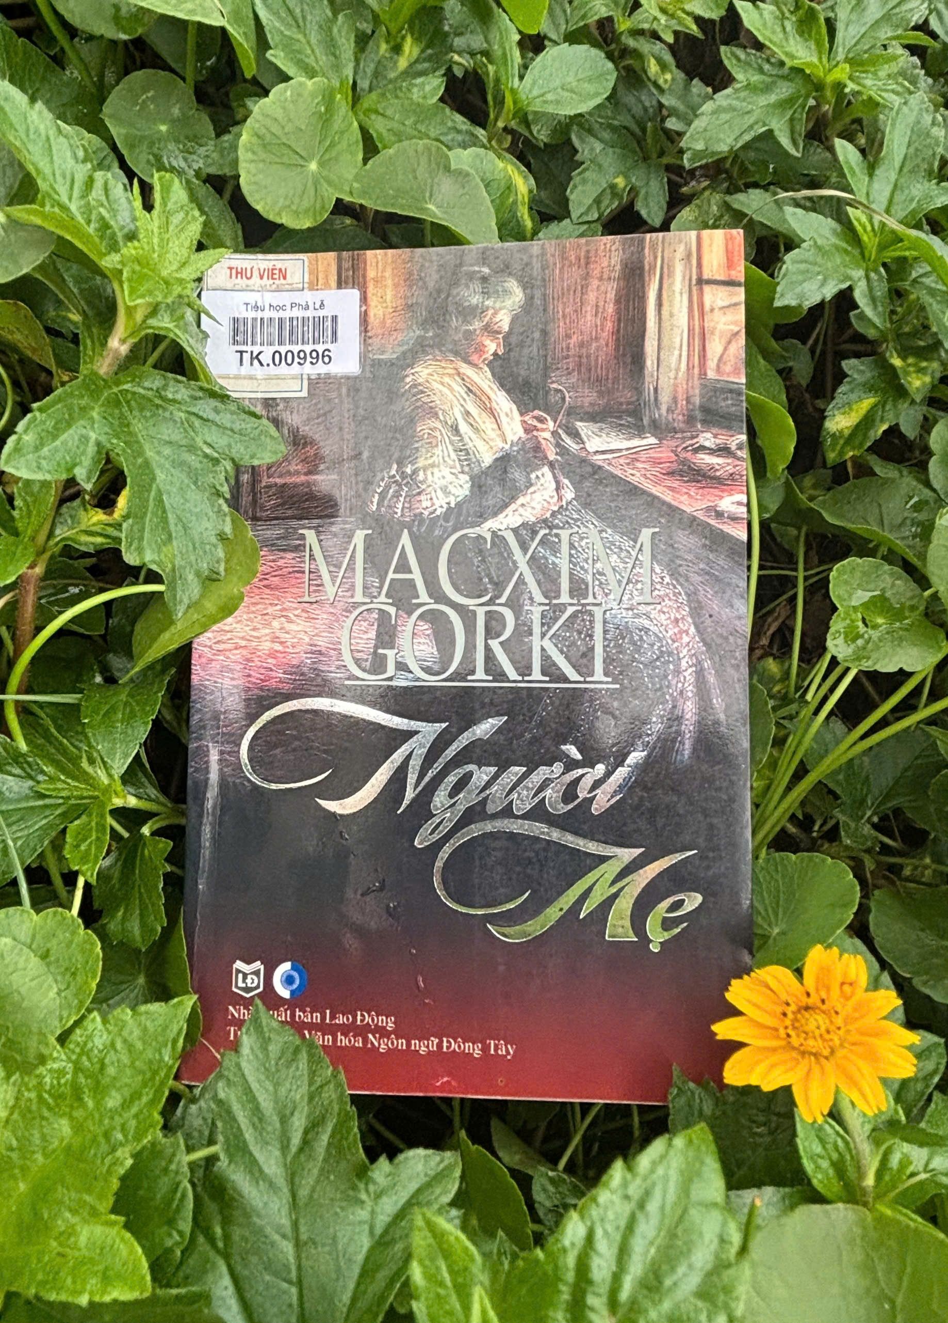

Kính thưa các thầy cô giáo cùng các em học sinh thân mến!
Trong cuộc sống của mỗi chúng ta, có một người luôn âm thầm dõi theo, chăm sóc và yêu thương ta vô điều kiện – đó chính là người mẹ hiền. Mẹ là người đầu tiên ôm ta vào lòng, là người lặng lẽ hy sinh cả tuổi xuân để dành trọn cho con tình yêu thương sâu nặng. Dù ta có lớn khôn, có đi xa đến đâu, thì vòng tay mẹ vẫn luôn là nơi bình yên nhất để ta trở về.
Tình mẹ thật bao la, chẳng thể đong đếm được bằng lời. Chính vì thế, biết bao nhà thơ, nhà văn đã viết nên những tác phẩm tuyệt vời để ca ngợi tình mẫu tử thiêng liêng ấy. Nhân dịp chào mừng ngày Phụ nữ Việt Nam 20/10, thư viện Trường Tiểu học Phả Lễ xin trân trọng giới thiệu đến các thầy cô giáo và các em học sinh cuốn sách đầy xúc động mang tên:
"Người mẹ"
Cuốn sách được Nhà xuất bản lao động phối hợp với Trung tâm văn hóa ngôn ngũ Đông Tây ấn hành năm 1998.
“Người mẹ” là một trong những tác phẩm nổi tiếng nhất của nhà văn người Nga Macxim Gorki – cây đại thụ của nền văn học thế giới. Cuốn tiểu thuyết kể về người mẹ Pê-la-ghê-a, một người phụ nữ hiền lành, chịu thương chịu khó, sống trong cảnh nghèo khổ và áp bức.
Ban đầu, bà chỉ là một người mẹ bình dị, lo toan cho con từng bữa ăn giấc ngủ. Nhưng khi chứng kiến người con trai Paven của mình trưởng thành, dấn thân vào con đường đấu tranh cho lẽ phải và công bằng, tình yêu thương của người mẹ đã biến thành sức mạnh lớn lao. Bà không còn là người phụ nữ yếu đuối mà trở thành người mẹ dũng cảm, sẵn sàng hi sinh để bảo vệ lý tưởng cao đẹp mà con mình đang theo đuổi.
Qua hình tượng người mẹ, nhà văn Macxim Gorki muốn gửi đến chúng ta thông điệp sâu sắc:
“Tình mẹ là nguồn sức mạnh vĩ đại nhất, có thể làm lay động cả thế giới.”
Đọc cuốn sách, ta sẽ cảm nhận được nỗi đau, niềm tin và tình yêu thương bao la của người mẹ, đồng thời hiểu hơn giá trị của sự hi sinh thầm lặng mà mỗi người mẹ dành cho con cái.
Buổi tuyên truyền giới thiệu sách “Người mẹ” chào mừng ngày Phụ nữ Việt Nam 20/10 của thư viện đến đây xin được khép lại. Kính chúc thầy cô giáo và các em học sinh đón tuần học mới thật nhiều sức khỏe, niềm vui và hạnh phúc!
Hẹn gặp lại thầy cô giáo và các em trong buổi giới thiệu sách tháng sau!

BGH DUYỆT  PHÓ HIỆU TRƯỞNG  Đào Thị Mơ | NHÂN VIÊN THƯ VIỆN  Chu Thị Thùy

